

BİLGİSAYAR VE BİLİŞİM BİLİMLERİ FAKÜLTESİ

BİLGİSAYAR MÜHENDİSLİĞİ

WEB TEKNOLOJİLERİ

A GRUBU I. ÖĞRETİM

MUSA KANDEMİR

B171210070

PROJE ÖDEVİ

Sitemize yaparken birçok farklı etiket dili ve firamework kullandık.İlk olarak html5 ile sitemizin etiketini yaptık kafa,govde ve ayak kısmını yaptık.

Kafa kısmına (head) title ,meta vb kodlar ile başlık ,karakter seti,dil ,javascript ,bootstrap,css,angular js, jquery gibi dilleri ve

firameworkleri buraya script kodları arasında çagırdık.İkinci kısım olan body kısmı esas işlerin yapıldıgı yerdir.

İlk olarak sitemize bir navbar ekledik responsive bir şekilde.Navbarda düzeni saglamak için aynı şekilde boşluklar tanımladım.

<li class="nav-item active">

<a class="nav-link " href="#">&nbsp;</a>

</li>

ve kodlar sayesinde düzenli bir şekilde görünüm sagladım.Ekstra olarak

<li class=" nav-item active" >

<a class="nav-link" href="Hakkında.html" style="font-size:30pt; color:darkblue; padding:10px"> <strong> MISIR </strong> </a>

</li>

kodu ile navbarın üzerine mısır yazısı yazdırdım burada font özellikleri rengi navbardaki yerini belli etmek için stiller yazdım.

style="font-size:25pt;padding:15px tüm navbar elemanlarına baştaki stilleri ekledim ve daha düzenli bir görünüm sağladım.

Bu navbarın elemamlarına stil içinde özelliklerini değistirdim renk ,büyüklük vb ekstra olarak resim ve ülkenin adını ekledim ve navbar kısmı hallettim.

Bundan sonra ki adım ise slider yapımı yine aynı şekilde hazır kodu alıp üzerinde düzenlemeler yaptım.

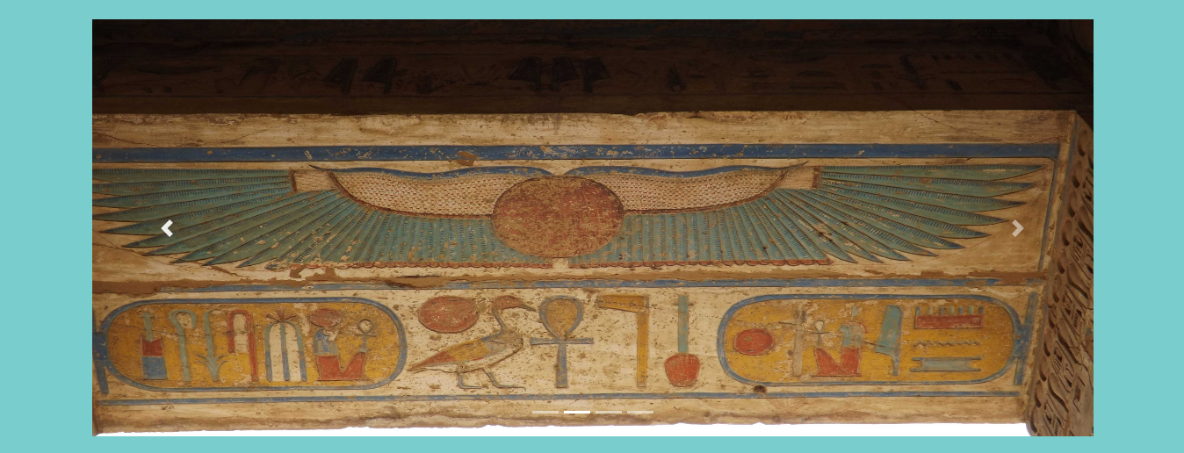

<div class="container"> bu kod sliderin sitenin merkezinde ortalanmasını saglıyor eger kod

<div class="container-fluid"> seklinde olursa siteye tamamen yayılır.

Slider sayısı geçiş süresi vb gibi özelliklerini değiştirdim.

dat a-interval="2500" yandaki kod ile süreyi milisaniye cinsinden ayarlıyoruz.

<di<div> class="carousel-item">

<img class="d-block w-100" src="C:\Users\LENOVO\Desktop\web proje\resim/slider22.jpg" alt="Second slide" height="475px" width="2480px" >

</div>

yukarıdaki kod bir resim için resimin adresini yükseklik ve genişligini resim tagı içinde belirledim.

Navbar ile slider arasına bosluk tanımladım daha güzel görünmesi için ve bu boslugun stillerim.cs dosyasında bulunmakta.

Slider kısmınıda yaptıktan sonra sıra duyurular,haberler,etkinlikler kısmını oluşturduk aynı şekilde farklı renkler kullanarak bu bölümlerdeki 3 bölümü

<div class="row">

<div class="col-md-4">

kodlarını yazarak o tanımladıgımız divi responsive bir sekilde tanımladık.Burada boostrap ın grid yani ızgara yapısını kullandık ve 3 parcaya böldük

divi buradaki verileri ise angular js ile dosyadan cekmemiz lazım.Bu kısmı yapamadım.Aynı şekilde içine yazdım direkt. 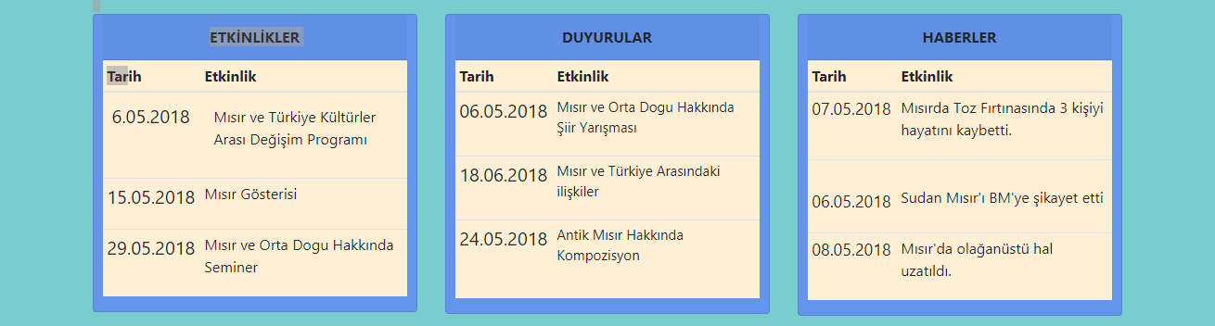

Duyurular,haberler,etkinlikler kısmı bittikten sonra ise footer kısmını yapıyoruz.Bu kısımda ise a tagı içerisinde sosyal medya uygulamalarını ekledik ilk başta

<div>

<a class="navbar-brand " href="https://www.google.com/gmail/" style="padding-bottom:0px; padding-top:0px">

<img src="C:\Users\LENOVO\Desktop\web proje\resim/gmail.png" class="rounded-circle" width="40px" height="40px" > </a>

</div>

her birine farklı divler tanımlayarak burada class="rounded-circle" klası ile resmin yuvarlak bir biçimde oluşmasını sagladık.Aynı şekilde yine boyutları üzerinde oynadık ve diger sosyal medya hizmetleriyle bir araya koyduk.

Şimdi ise bu divlerden sonra buraya iki tane buton koyduk Kaydol ve giriş yap butonları.Form etiketleri arasında yazdık butonları sonra bunlara ayrı ayrı link verip

farklı sayfalara yönlendirdik

İlk başta kayıt ol butonuna tıklandıgı zaman kayıt ekleme alanına gönlendirildik.Bu alanı olustururken klasik form elemanlarını kullandık.Bunların özelliklerini ise stillerim.cs dosyasının içinde bulunmaktadır.

O stiller içinde değişiklik yaptım.Boyutları renkeri vs bunlardan sonra kullanıcı giriş yaparken bazı şeyleri kontrol etmemiz lazımdı ad kısmı dolu mu şifreler birbirine uyuyormu e-mail adresi dogru mu vs bunların

hepsinin kontrolunü script kodları arasındakı kontrol adlı fonksiyonda kontrol ettirdik.Kontrollor sonucu eksik bir bilgi varsa bunu alert fonksıyonu ile ilettik ve sayfaya yönlendirmedik

eger tüm bilgiler tam ise verilen sayfaya gönderdik.Bu kontrolu su kodla yaptık:

onsubmit="return kontrol(this)" submit butonuna tıklandıgı zaman oradan gelecek false yada return degerini buradaki return döndürecek.Eğer bilgiler eksik gelirse form elamanları içinde

hiçbir zaman sayfaya yönlendirilmeyecektir.Bunların yanı sıra ekstra olarak iki tane daha buton ekledim.Bunlar index.html sayfasındaki kayt ol ve giriş yap butonlarının aynısını kopyalayıp hayıt alanına yapıştırdım.

Ve linklerini , özelliklerini değiştirdim ve tüm şartlar saglandıgında verilen action="index1.html" kodu ile index1.html sayfasına yönlendiriliyor.Burada normal siteden farklı olarak

ekstra özellikler var ekstra animasyonlar mesela orada duyurular ,haberler vs bolumlerın hareket ozelligi kazanmasını sagladım

<div align="center">

<table cellpadding="0" cellspacing="0" width="350" height="250">

<tr><td height="250" background="http://80.190.202.79/pic/g/gezerdin/duykah.gif" width="221" valign="middle">

<MARQUEE onmouseover="this.stop();" style="WIDTH: 190; HEIGHT: 163" onmouseout="this.start();" scrollAmount="10" scrollDelay="10" direction="up" left="5" top="0">

<br>

<br>

</MARQUEE></td>

</tr>

</table>

</div>

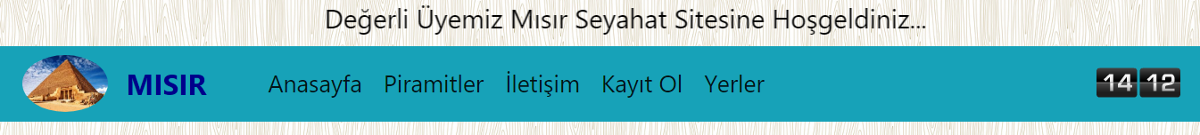

br tagları arasına yazdıgım duyuru bölümü kodlarına bu şekilde hareket kazandırdım.Burada direction yönünü istediğimiz şekilde ayarlamamzı saglıyor.scrollDelay="10"

bu komut ile ise tablonun hareket zamanını ayarlıyoruz.onmouseover="this.stop();" bu kod ise farenin divin alanına dokunmasıyla hareket this.stop() kodu ile durduruluyor.

Bu ve sayfayı yukarı cıkar eklentısını ekledıkten sonra bunlar hazır script kodları olup internetten buldum ve sayfanın alt kısmına yapıştırdım.

Bu ve buna benzer ekstra kodları kullanıcı giriş yaptıktan sonra veya üye olduktan sonra görebilir.Ekstra olarak ise menü cubugundaki iletişim butonu sadece üye girişi oldugunda

gözüküyor normal bir kullanıcı gırdıgınde o buton pasif ve etkisiz kalıyor bunu saglayan kod ise disabled.

<li class="nav-item disabled"> Burada seçili eleman pasif yapılıyor.

<a class="nav-link " href="#" style="font-size:25pt;padding:15px">İletişim</a>

</li>

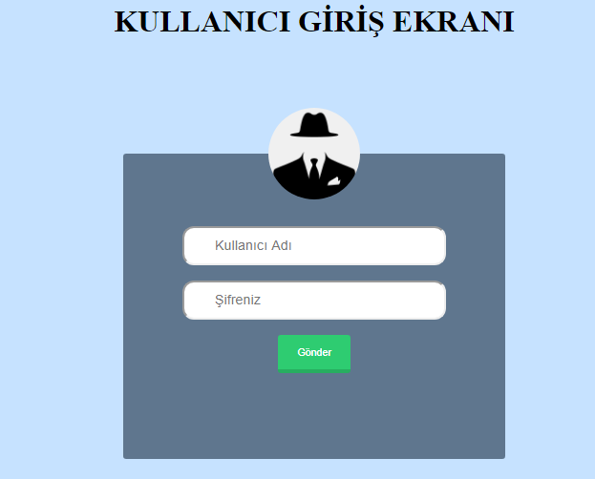

Aynı şekilde üye giriş bölümünüde stillerini stillerim.cs dosyasına

yazdım ve üye giriş sayfasınıda oluşturdum.Burada yine aynı şekilde script kodları arasına fonksiyon yazarak kontrolleri if ve else ile sagladım ve giriş yaptıgında ise

kayıt olduktan sonra gelen ekrana yönlendirdim.

var ad = forum.ad.value;

if ( ad==null || ad=="" )

{

alert("Kullanıcı adını boş bırakmayın...");

return false;

}

return true

Kontrol kodları üst tarafta görüldügü gibidir.

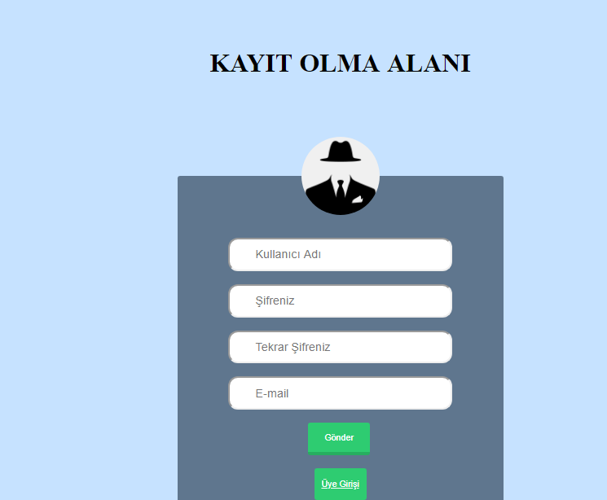

Bu şekilde kayıt ekleme ve üye girişi elemanlarını tamamlamıs olduk.

Bundan sonra ise navabardaki elemanlara anasayfa

kısmında slider, duyurular haberler,etkinlikler ve footer kısmı bulunmakta.

iletişim,yerler,piramitler gibi kısımlara link ekledik ve o linkteki adreslere gereken bilgileri resimler aracılıyla

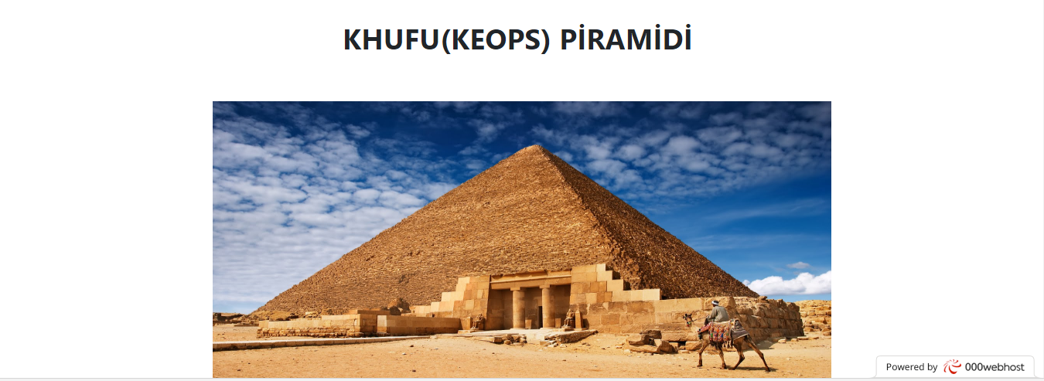

Bu kısımda mısrdaki piramitler hakkında bilgiler verdim 3 farklı piramit vardı ve bunların özelliklerini alt kısmında anlattım bu şekilde 3 tane piramiti anlattıktan sonra piramitler ilginç özelliklerii farklı yönlerden farklı özellikler vb ozellikler oluyor.

güzel bir görüntü ortaya koydum.

Aynı şekilde yerler kısmında ise mısırdaki gezilebiecelek tapınaklar ve özel yerler hakkında resimli bilgiler verdim.



Yerler kısmında ise Antik mısırdaki tarihi yerler ,tapınaklar ,eski yapılar, vadiler vb şeyler hakkında bilgiler vererek resimler ile görsel bir görüntü kattım.10 a yakın farklı yerler hakkında bilgi verdim.

Son olarak ise sunucuya yukleme işlemerini yaptık.

Bunun için ilk başta ücretsiz hosting aldık.Bundan sonra ise domain alarak bir alan ismine sahip olduk.Sonra 000webhostun

sitesinde dosyaları yükledik.İlk başta köprü hatası verdi.Sonra resim ,linklerin vb yollarını düzeltip yüklemeyi gerçekleştirdik...